שיעור מקוון – הסתברות כיתה ט הקבצה ב
תלמידים יקרים שלום רב! בשיעור זה נלמד מה זה הסתברות.
בתרגיל הבא נלמד מתוך סרטון הסבר על ידי מורה!
שימו לב! בסרטון הבא תוכלו ללמוד מה זה הסתברות ולצפות בתרגיל לדוגמא, למדו ממנו ויישמו בתרגיל המופיע מטה
(לצפייה יש ללחוץ על מקש ctrl תוך כדי לחיצה על הלינק).
https://www.youtube.com/watch?v=1QXDrLxWWj4
לאחר שהבנתם מה זה הסתברות (אם צריך צפו שוב בסרטון) ענו בבקשה על התרגילים הבאים:
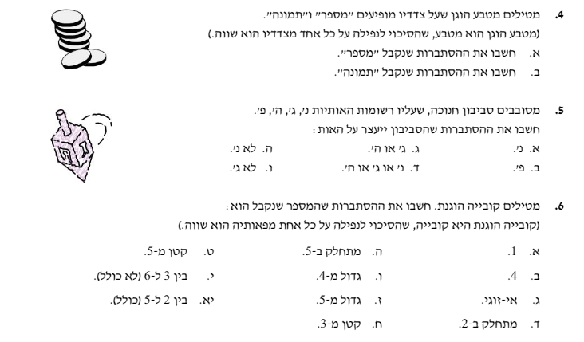
שיעור מקוון – ריבוע כיתה ט הקבצה ב
תלמידים יקרים שלום רב! בשיעור זה נלמד על ריבוע.
בתרגיל הבא נלמד מתוך סרטון הסבר על ידי מורה!
שימו לב! בסרטון הבא תוכלו ללמוד על ריבוע ,למדו ממנו ויישמו את התכונות של הריבוע בתרגיל המופיע מטה
(לצפייה יש ללחוץ על מקש ctrl תוך כדי לחיצה על הלינק).
http://www.targilim.com/%D7%9B%D7%99%D7%AA%D7%94-%D7%98-%D7%92%D7%99%D7%90%D7%95%D7%9E%D7%98%D7%A8%D7%99%D7%94-%D7%AA%D7%9B%D7%95%D7%A0%D7%95%D7%AA-%D7%A8%D7%99%D7%91%D7%95%D7%A2/
לאחר שהבנתם מה זה ריבוע ומה הן תכונותיו (אם צריך צפו שוב בסרטון) ענו בבקשה על התרגילים הבאים:

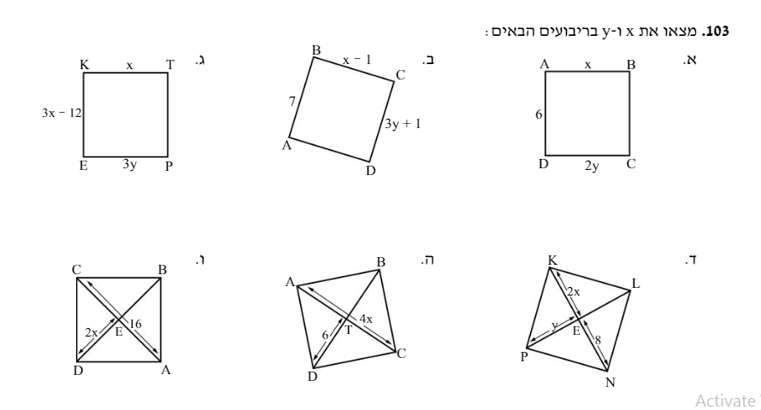

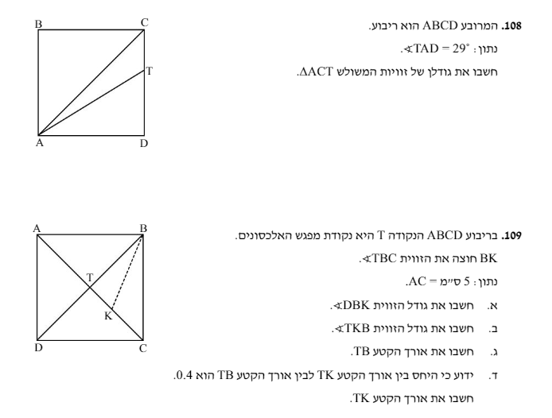

דרכי יצירת קשר עם צוות המורים בכדי להסתייע בהם בשאלות לגבי נושאי הלימוד:
- ירון: בקבוצת הווטסאפ הכיתתית
- רותי: בווטסאפ 0502621220 בין השעות 18:00-20:00
- אורנית: יום ו' 8:00- 10:00 בקבוצת הווטסאפ הכיתתית

בהצלחה!!!

